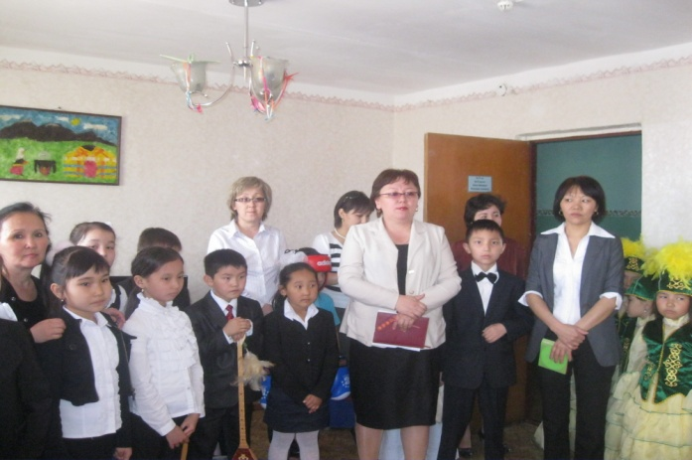 №74 мектептің бастауыш сыныптары сәуір айының 23-і мен 28-нің аралығында ұйымдастырылып отырылған қалалық «Көктемгі қайырымдылық апталығы» акциясына белсене қатысты.Олар «Даму мүмкіншіліктері шектелген балаларға арналған облыстық балалар үйіне» ата-аналар мен оқушылардың дайындаған сыйлықтарымен қоса, шағын концерттік бағдарламамен барып, өнер көрсетті.

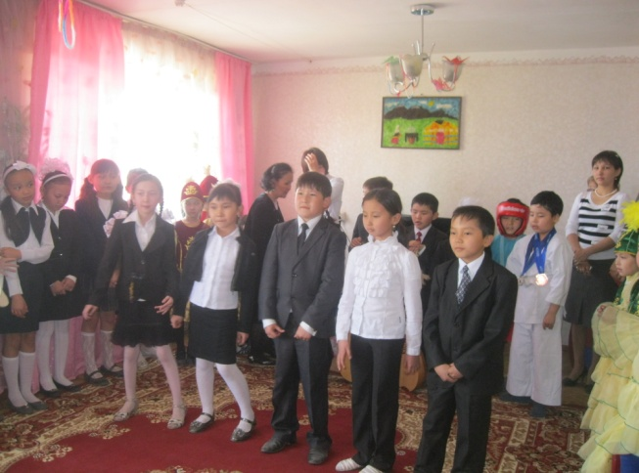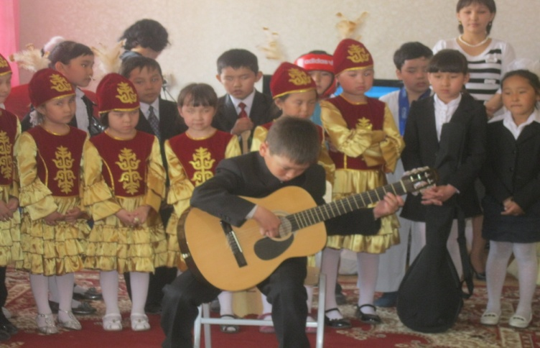 Бастауыш бірлестік мұғалімдерінің бұл шараға қатысудағы басты мақсаттары оқушылардың бойында қамқорлық жасау, қайырымдылық қасиеттерін қалыптастырумен қатар патриоттық тәрбие беру.

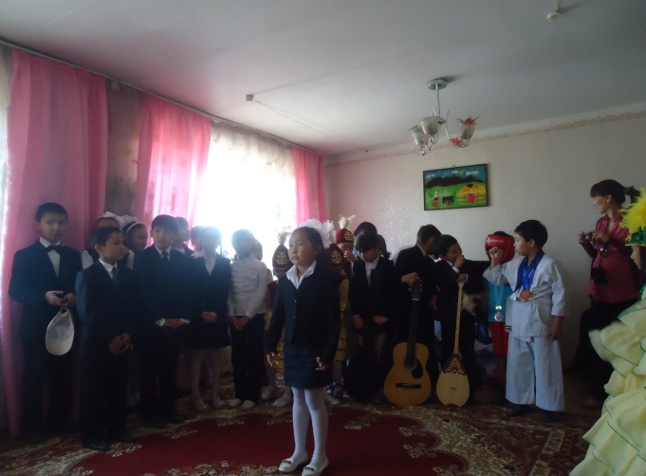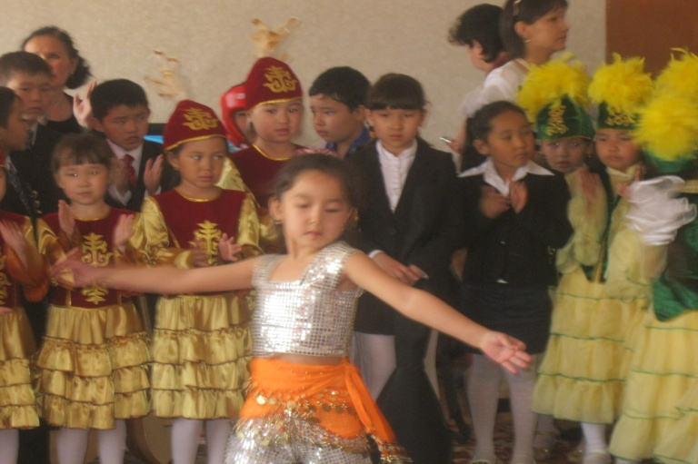

Балалар үйінің тәрбиеленушілерінің алдында концерттік бағдарламаны 4 «Г» сынып оқушылары «Туған жер» әнімен ашты.2 «В» сынып оқушылары Берікбол Дәулет домбырасымен «Көкейкесті» күйін ұсынса,Кимаш Ескендір «Паравоз» әуенін гитарасымен ойнап көрермендерді тәнті етті. 2 «Д» сынып оқушысы Жүнісова Айдана өзінің әсем қоңыр дауысымен «Жаңарқа» әнін орындаса, 2 «Г» сынып оқушысы Серикова Аяулым «Үнді» биін мың бұралып билеп берді.

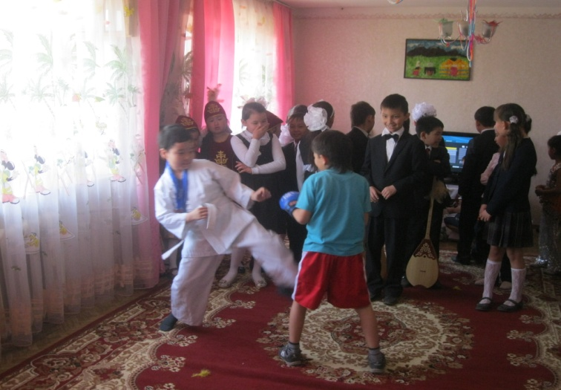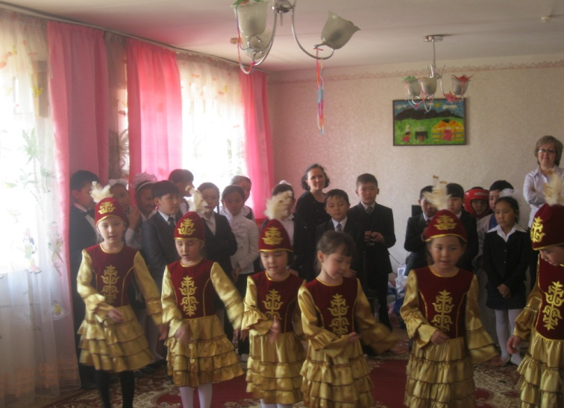

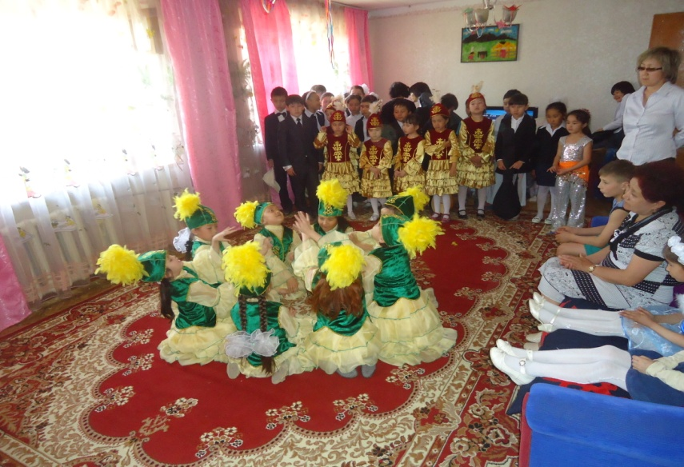

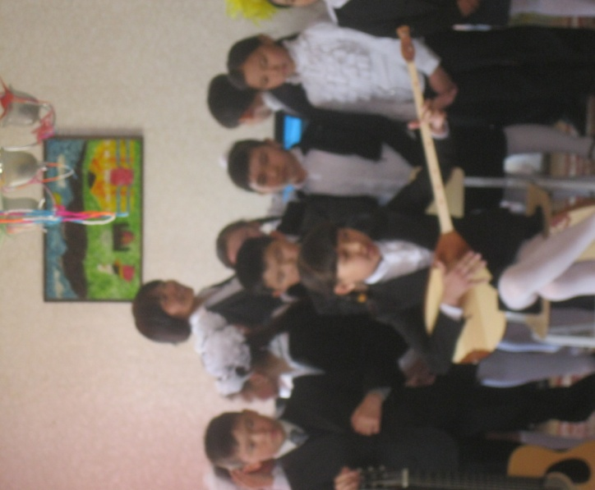

1 «Г»сынып әншілері «Бала тілегі» әнін нақышына келтіре орындады.Ал 3 «Г» сынып оқушылары Қуанышев Мирас пен Қожахмет Ерболат спорт түрінің қимылдарын көрсетті. 3 «В» сынып оқушысы Бахитова Индираның домбырамен орындаған әсем әні мен 1 «В» сыныбының бишілер тобының орындаған «Балалық шақ» биі тартымды орындалды.Оқушылардың шағын концерті 4 «В» сынып оқушыларының «Туған жер» әнімен аяқталып, әкелінген сыйлықтары табыс етілді.

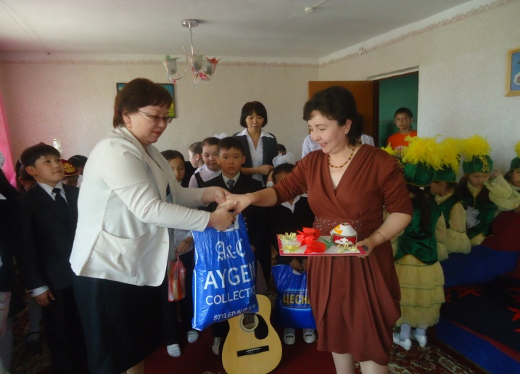

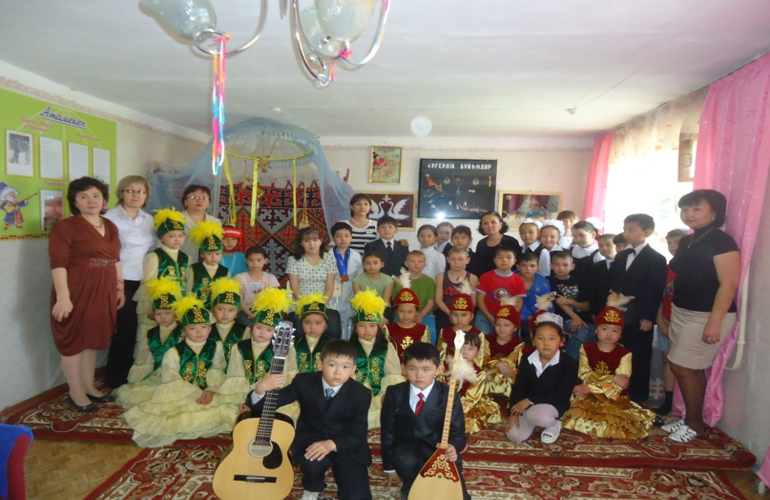

№74 мектептің оқушылары мен бастауыш сынып мұғалімдеріне балалар үйінің директоры атынан және тәрбиеленушілер концерт соңында алғыстарын білдіріп жатты.

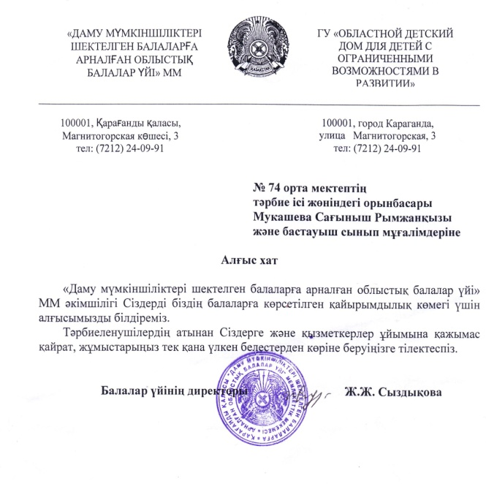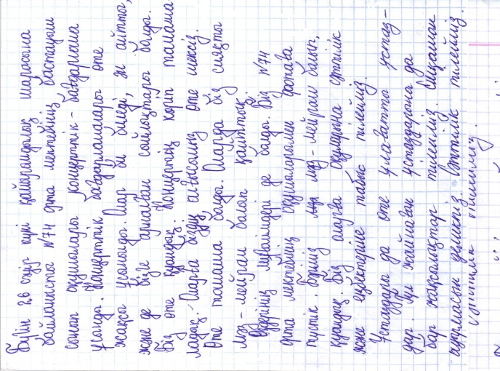

**Бірлестік жетекшісі: Жакашова А.Т**.

